CÔNG TY CỔ PHẦN TIN HỌC VIỄN THÔNG PETROLIMEX

TÍCH HỢP LOG BÁN HÀNG
PHẦN MỀM QUẢN LÝ CỬA HÀNG BÁN LẺ XĂNG DẦU - EGAS
HƯỚNG DẪN CÀI ĐẶT HỆ THỐNG
phần mềm đồng bộ (agasapicloud)

PLX-EGAS_LOG
Ngày tạo tài liệu:
Ngày sửa cuối cùng:
Mã tài liệu: PLX-EGAS_ LOG _CaiDat
Version: 1.03
3

BẢN GHI NHẬN THAY ĐỔI
*T – Thêm mới S - Sửa đổi X – Xoá

Ngày thay đổi | Mục, bảng, sơ đồ được thay đổi | Lý do | Phiên bản cũ | T* S X | Mô tả thay đổi | Phiên bản mới
03/11/2023 |  | Tạo mới

Mục lục
1. Tổng quan 4
1.1 Mục đích 4
1.2 Đối tượng áp dụng 4
1.3 Quy định chung thông số cài đặt phần mềm 4
2. Kiểm tra máy tính EGAS PC trước cài đặt 5
3. Thực hiện cài đặt 6
3.1 Cài đặt chứng chỉ “Cert root Globalsign” 6
3.2 Cài đặt, cập nhật AgasApiCloud 6
3.2.1 Cài đặt AgasApiCloud 6
3.2.2 Cập nhật AgasApiCloud 6
3.2.3 Gỡ cài đặt AgasApiCloud 6
3.3 Áp cấu hình Chung cửa hàng xăng dầu, Cấu hình bể vòi bơm 7
3.4 Kiểm tra kết nối hệ thống 7
Phụ lục 01: Cài đặt chứng chỉ “Cert root Globalsign” 8
PHỤ LỤC 2: CÀI ĐẶT PHẦN MỀM AgasApiCloud 13
Phụ lục 03: Cập nhật phần mềm AgasApiCloud 16
PHỤ LỤC 04: CẤU HÌNH TẠI EGAS Client 18
1. Cấu hình 18
PHỤ LỤC 05: TEST THÔNG LUỒNG 19

Tổng quan

Mục đích
Hướng dẫn chi tiết cách thức cài đặt các phần mềm tại máy tính nhúng, máy tính PC EGAS Client, trong đó nội dung bao gồm:
- Các quy định chung khi cài đặt
- Các nội dung, cách thức kiểm tra tính sẵn sàng của hệ thống trước khi thực hiện cài đặt.
- Các bước cài đặt, cấu hình tham số, kiểm tra kết quả cài đặt.

Đối tượng áp dụng
- Nhân sự công nghệ thông tin của các đơn vị
- Nhóm kỹ thuật, nhóm hỗ trợ vận hành Piacom

Quy định chung thông số cài đặt phần mềm
STT | Phần mềm | IP | Port | Ghi chú
1 | Agas | 192.168.1.100
2 | AgasApiCloud | 192.168.1.100 | 60100

Kiểm tra máy tính EGAS PC trước cài đặt
Lưu ý: Phải Login với tài khoản Administrator của máy tính
STT | Công việc | Hướng dẫn | Kết quả kiểm tra
1 | Kiểm tra đáp ứng chứng chỉ  Cert root Globalsign | 1. Từ Command Pompt -> gõ certlm.msc  (run -> cmd)  Ec 2.1 và Ec 3.1(Win 10) (cần cài đặt nếu không tìm thấy) | 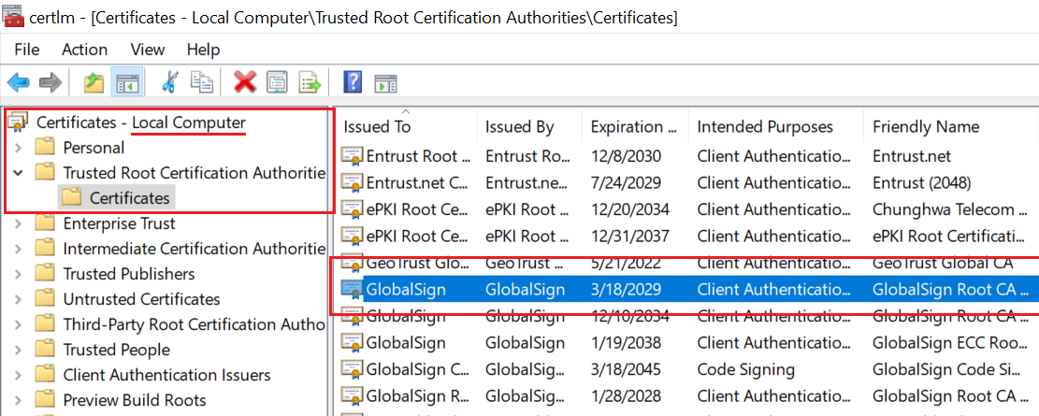
1 | Kiểm tra đáp ứng chứng chỉ  Cert root Globalsign | Ec 1.1(Windows Xp) (bắt buộc phải cài chứng chỉ này chi tiết phần phụ lục 01)
2 | Window Firewall | Control Panel\All Control Panel Items\Windows Defender Firewall
 | Mở port 60100 | Mở Inound/Oubound cho phép truy cập Port 60100 | 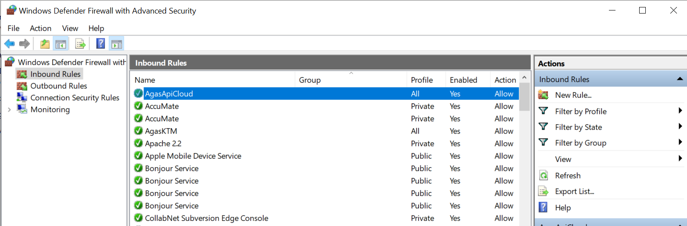

Thực hiện cài đặt
Chuẩn bị trước cài đặt
- Dùng User Administrator của máy tính
- Sử dụng File tại https://egas.petrolimex.com.vn/Downloads/Agas/AgasTHLB/
STT | Thư mục/file | Chú thích
1 | DOCS | Thư mục chứa file hướng dẫn cài đặt
2 | AgasApiCloud.msi | File cài đặt AgasApiCloud
3 | AgasApiCloud_Update | File update AgasApiCloud

Lưu Ý:
Máy EC 1.1: Gỡ phần mềm “AgasApiCloud” đã cài đặt trên Egas Client (Egas Pc). Tải bộ cài và Cài đặt trên Ec 1.1.

Cài đặt chứng chỉ “Cert root Globalsign”
- Download file 1_ OV_Root
- Cài đặt chứng chỉ 1_ OV_Root
(Chi tiết trong phụ lục 01 kèm theo)

Cài đặt, cập nhật AgasApiCloud

Cài đặt AgasApiCloud
- Download file AgasApiCloud.msi
- Chạy file AgasApiCloud.msi
- Check service AgasApiCloud running
(Chi tiết trong phụ lục 02 kèm theo)

Cập nhật AgasApiCloud
- Download file AgasApiCloud_Updated.zip
- Giải nén File AgasApiCloud_Updated.zip
- Stop service AgasApiCloud
- Copy file trong thư mục vừa giải nén vào thư mục cài đặt AgasApiCloud
(C:\CHXDTCTY\AgasApiCloud)
- Start service AgasApiCloud
- Check service AgasApiCloud running
(Chi tiết trong phụ lục 03 kèm theo)

Gỡ cài đặt AgasApiCloud
Gỡ cài đặt trong Control panel Windows như các phần mềm khác
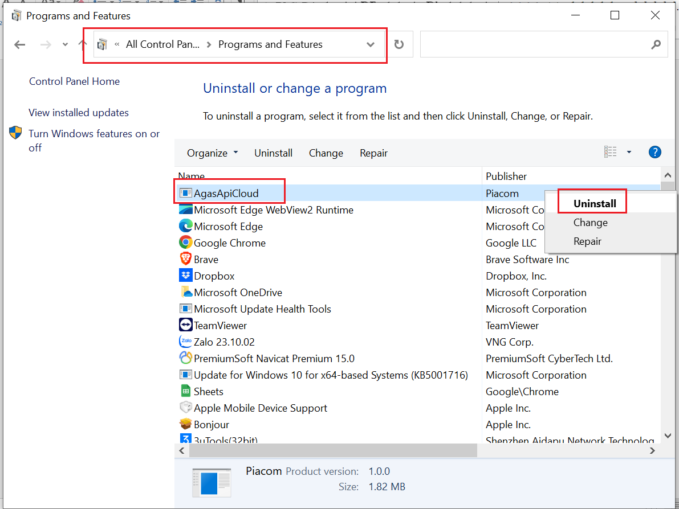

Áp cấu hình Chung cửa hàng xăng dầu, Cấu hình bể vòi bơm
(Chi tiết trong phụ lục 04 kèm theo)

Kiểm tra kết nối hệ thống
- Download file TestConnectTools.exe
- Thực hiện TestConnect đạt kết quả thông luồng cả 2 mục
(Chi tiết tại Phụ lục 05 kèm theo)

Phụ lục 01: Cài đặt chứng chỉ “Cert root Globalsign”
(Bắt buộc với Ec 1.1)
- Mở MMC (Start > Run > MMC) Click OK
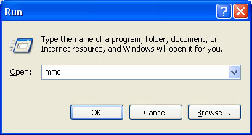

- Click File. Chọn Add/Remove Snap-in
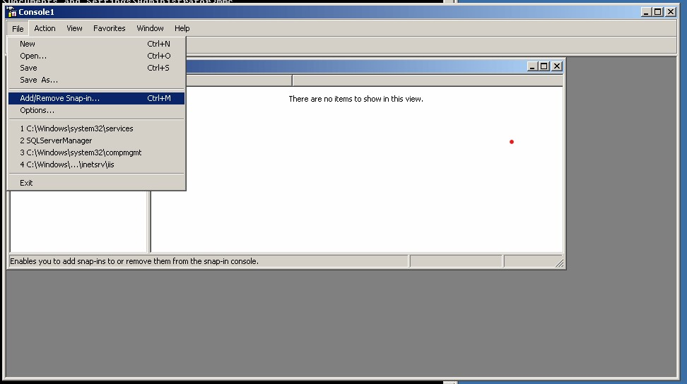

- Click Add.
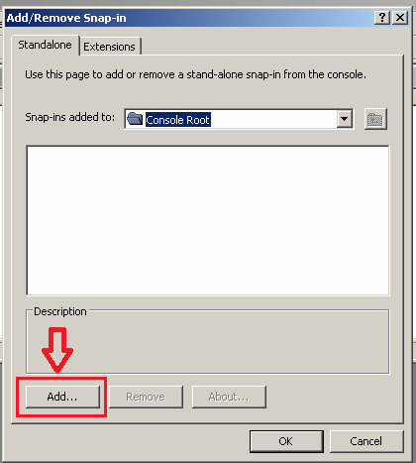
- Chọn Certificates từ bảng Add Standalone Snap-in . Click Add.
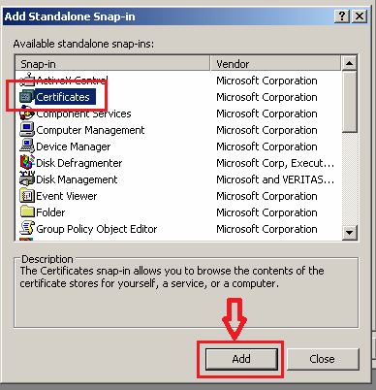

- Chọn Computer Account.
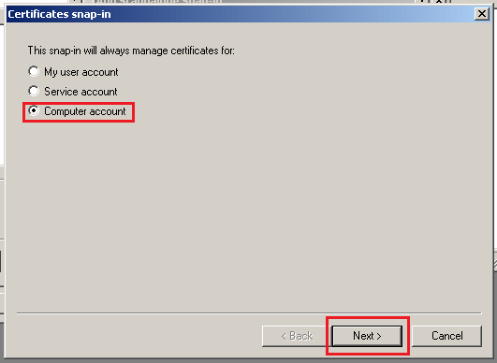

- Chọn Local Computer -> nhấn Finish
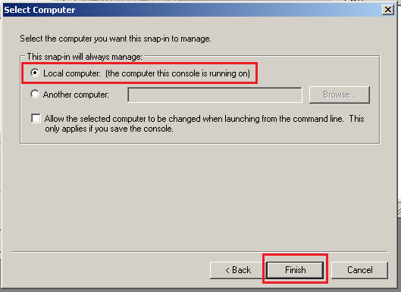
- Nhấn Close Đóng cửa sổ Add Standalone Snap-in

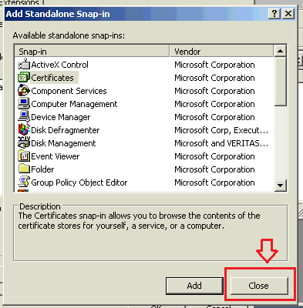
- Click OK tại cửa sổ Add/Remove Snap-in
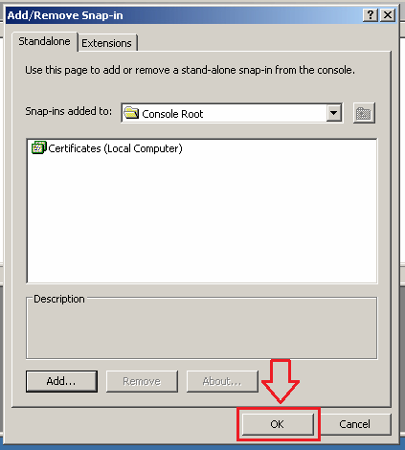

- Tại cửa sổ Console1 -> Console Root -> Certificates -> Trusted Root Certification Authorities -> Kích chuột phải vào Certificates -> All Task -> Import…

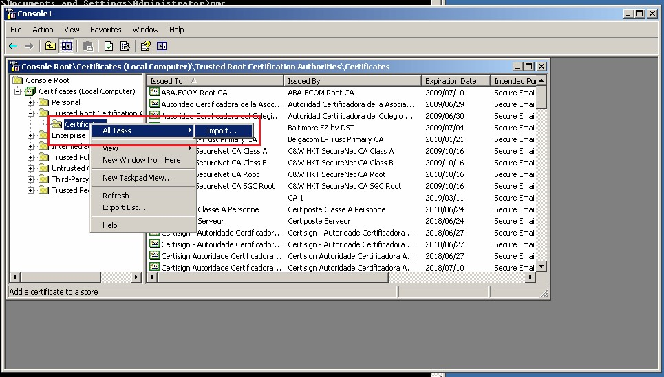
- Nhấn Next
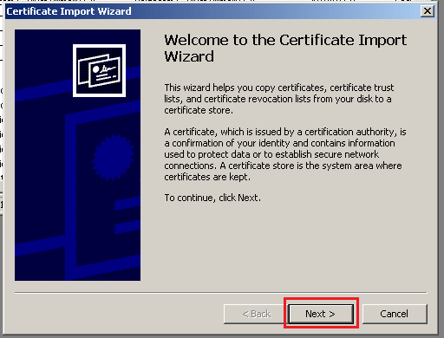
- Chọn Browser trỏ đến file 1_ OV_Root.cer -> Next
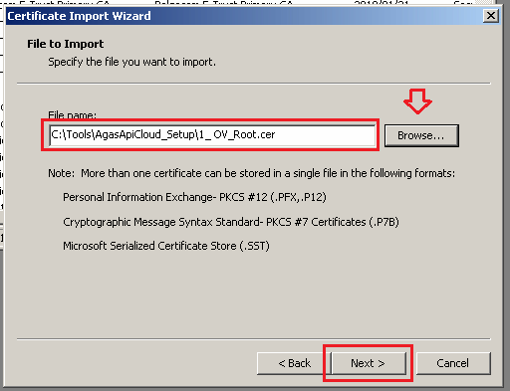
- Nhấn Next
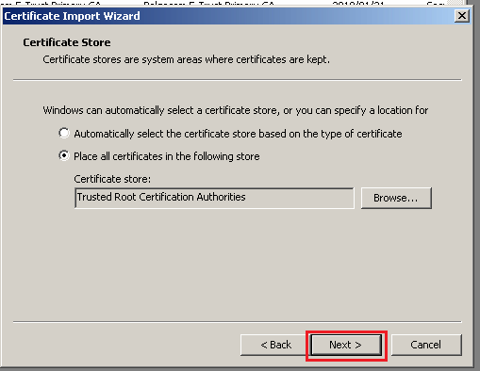
- Nhấn Finish
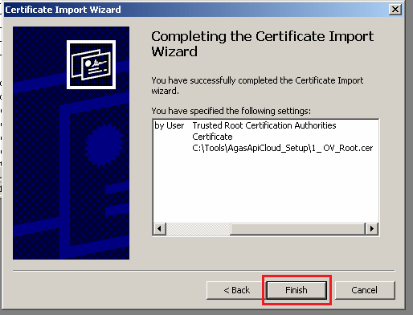
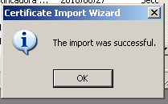
- Kiểm tra có hiển thị certificate GlobalSign với expiration date 2029/03/18

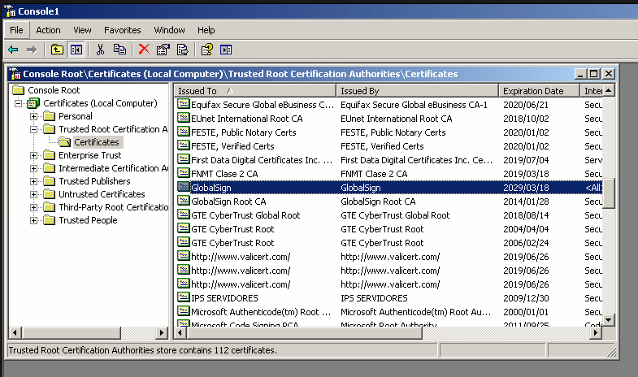
- Đóng các cửa sổ và Thực hiện cài đặt phần mềm AgasApiCloud

PHỤ LỤC 2: CÀI ĐẶT PHẦN MỀM AgasApiCloud
(Thực hiện trên máy tính nhúng Ec)
1. Cài đặt AgasApiCloud
B1: Chạy file AgasApiCloud.msi
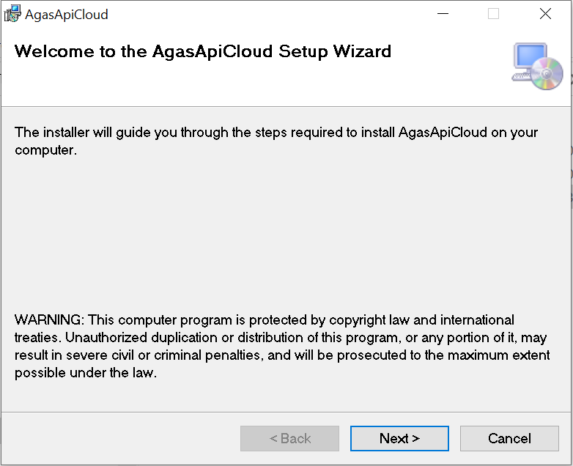

B2: Next
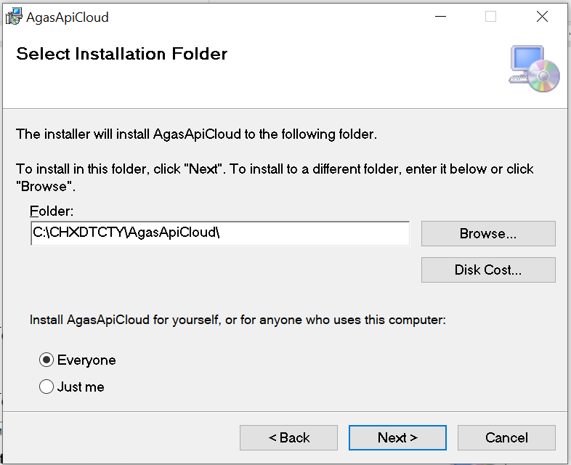
B3: Next
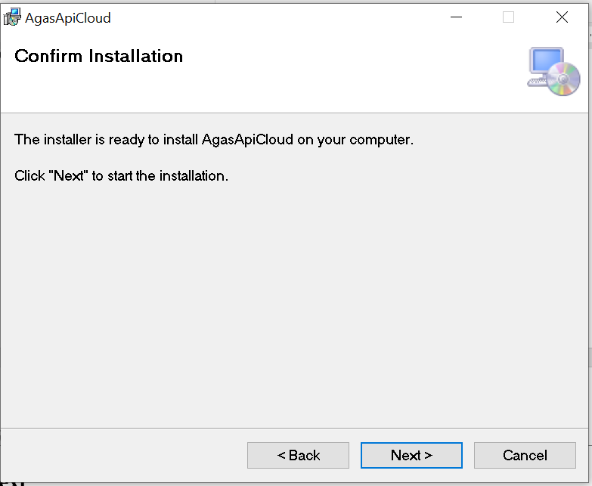
B4: Next
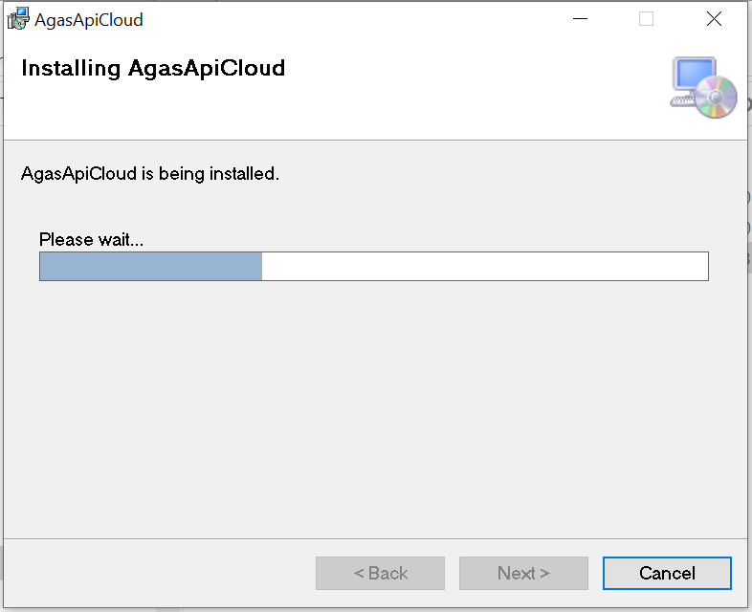
B5: Close
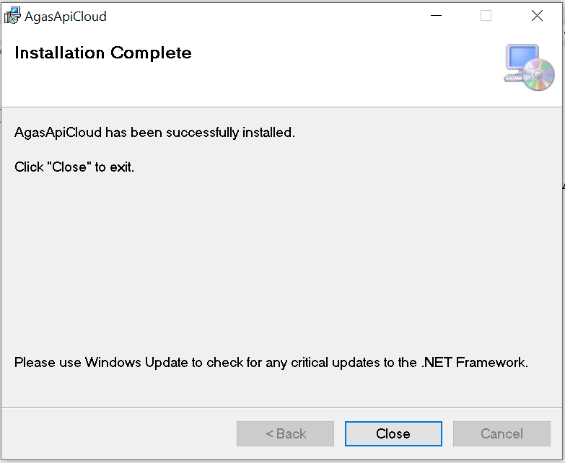
- Sau khi cài đặt thành công, hệ thống sẽ tự động chạy service AgasApiCloud.
- Kiểm tra bằng cách:
  - Vào services.msc, tìm service name = AgasApiCloud
  - AgasApiCloud có status là “Running”.
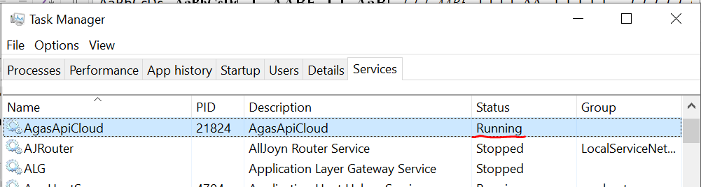

Phụ lục 03: Cập nhật phần mềm AgasApiCloud
B1: Download file AgasApiCloud_Updated.zip
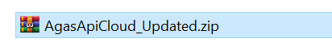
B2: Giải nén File AgasApiCloud_Updated.zip
Chuột phải chọn Extract to
Thành thư mục như sau
B3: Stop service AgasApiCloud
Mở cửa sổ Services :
Start-> run -> services.msc
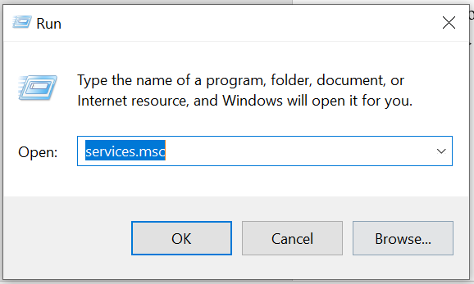
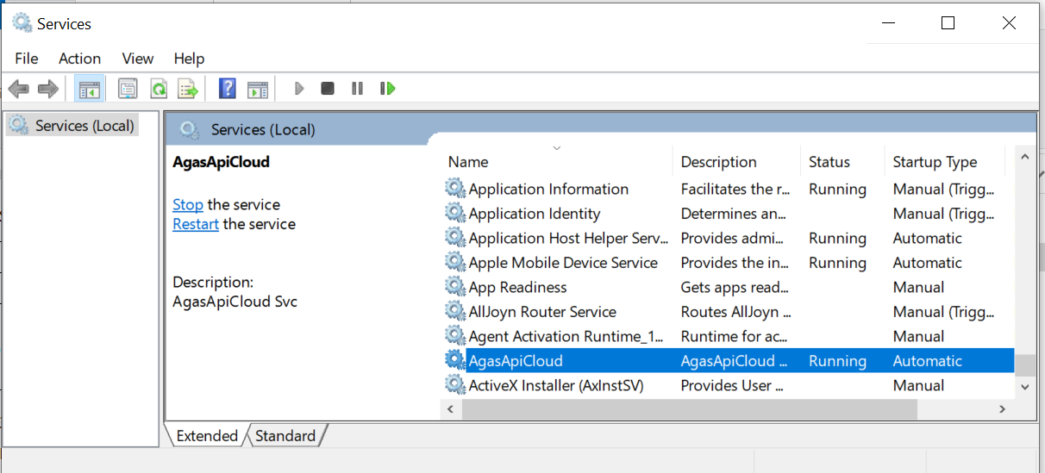
Stop Service “AgasApiCloud”:
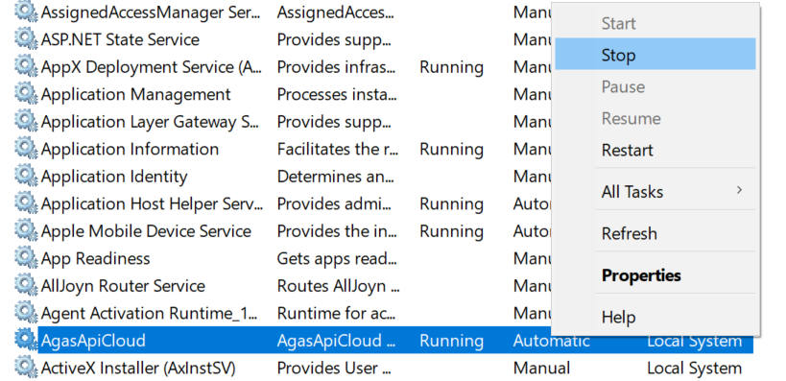
B4: Copy toàn bộ file trong thư mục vừa giải nén (AgasApiCloud_Updated) vào thư mục cài đặt AgasApiCloud
(C:\CHXDTCTY\AgasApiCloud)
Copy toàn bộ
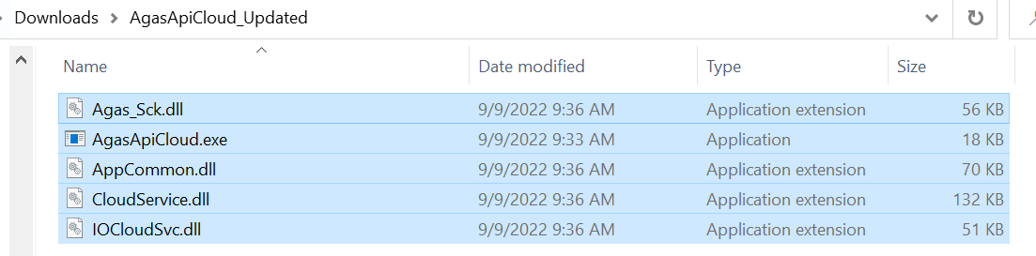
Paste vào “C:\CHXDTCTY\AgasApiCloud”
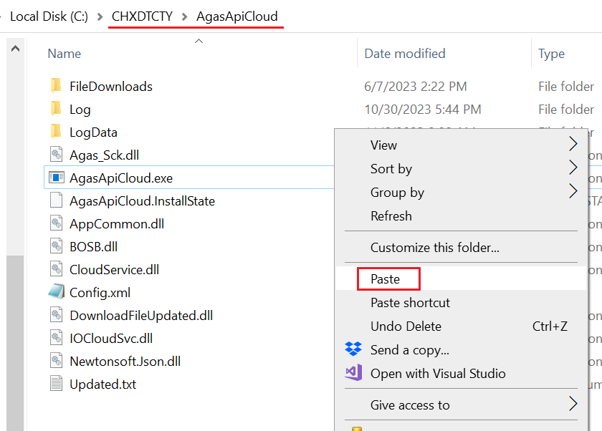
B5: Start service AgasApiCloud
- 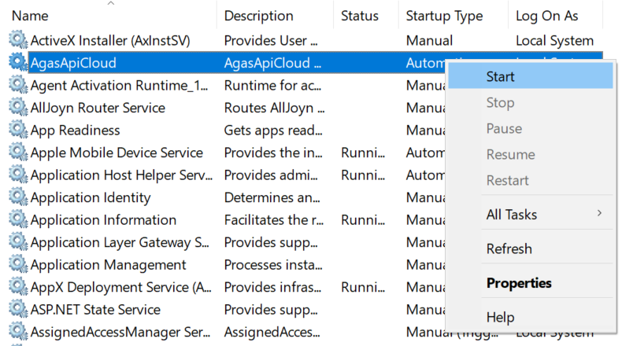
B6: Check service AgasApiCloud running

PHỤ LỤC 04: CẤU HÌNH TẠI EGAS Client

Cấu hình
- Cấu hình thông tin kết nối với AGAS API Cloud
Địa chỉ Ip để mặc định: 192.168.1.100

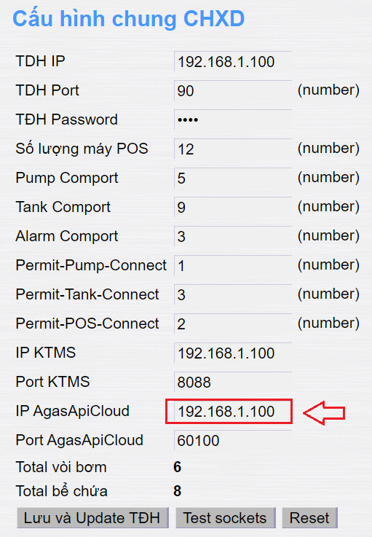

- Áp lại thông tin cấu hình chung CHXD

PHỤ LỤC 05: TEST THÔNG LUỒNG
(Thực hiện tại máy tính Cài ApiAgasCloud)
B1: Mở phần mềm TestConnect
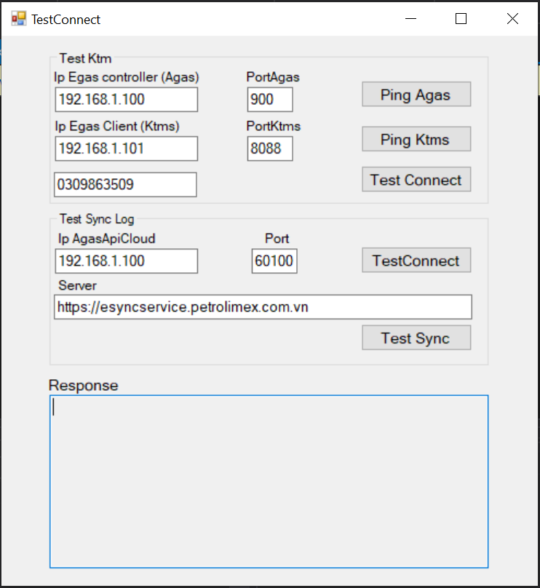
B2: Nhập thông tin
- IP AgasApiCloud : IP máy tính cài đặt AgasApiCloud - mặc định 192.168.1.100
- Port: 60100 mặc định
- Server: https://esyncservice.petrolimex.com.vn mặc định
B3: Nhấn TestConnect
Kết nối thành công | Kết nối thất bại
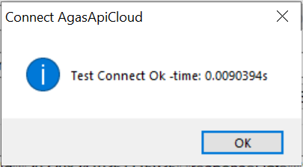 | 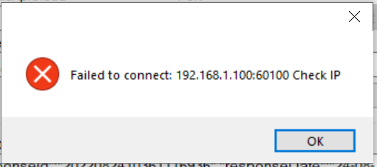
 | Kiểm tra lại máy tính nhúng EC, firewall với Port 60100, áp cấu hình Egas, khởi động lại service AgasApiCloud.

B4: Nhấn TestSync
Kết nối thành công | Kết nối thất bại
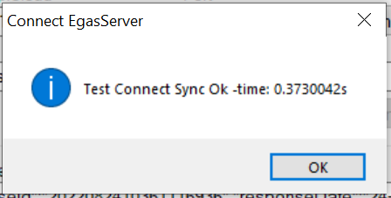 | 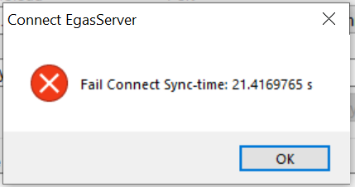
 | Cài đặt lại chứng chỉ , kết nối internet.

B5: Kiểm tra log đồng bộ thành công
Mở thư mục Log chọn EventLog
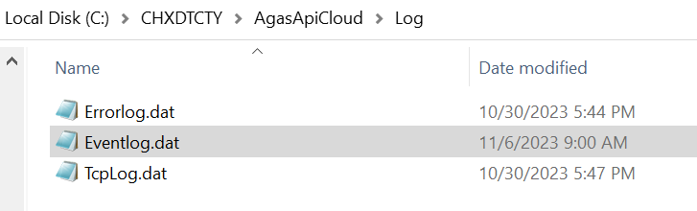
Tìm kiếm “ghi log”: ghi log thành công.
